Звіт про виконання практичних завдань до лекцій з курсу Технології програмування на мові Python
Звіт до Теми №1
Функції та змінні
Під час виконання практичного завдання до Теми №1 було надано варіанти рішення до наступних задач:

Перетворення рядка
Необхідно рядок, що має вигляд “abcdefg123” перетворити наступним чином “321gfedcba”, вважаючи сталою довжину рядку в 10 символів.
Хід виконання завдання:
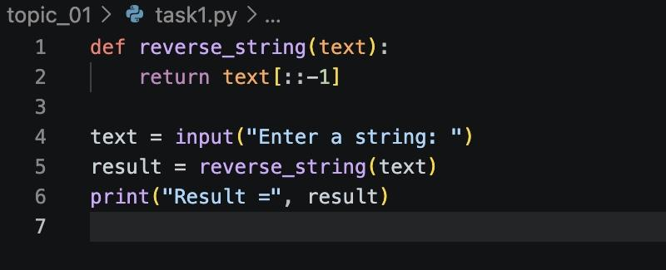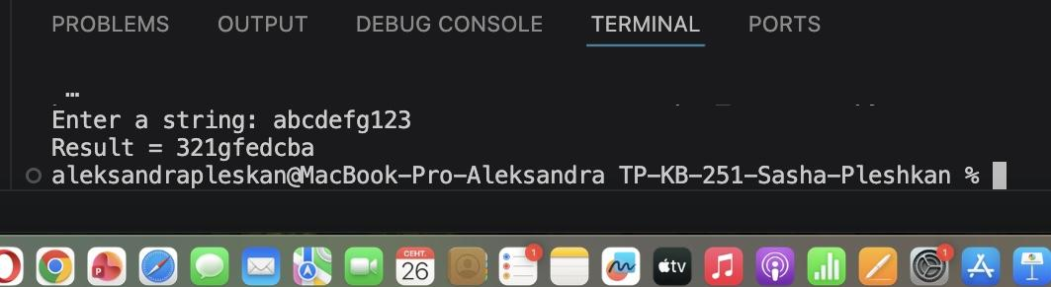
Посилання на github:
https://github.com/pleshkansasha/TP-KB-251-Sasha-Pleshkan/blob/main/topic_01/task1.py
Знімок екрану з посилання на github:
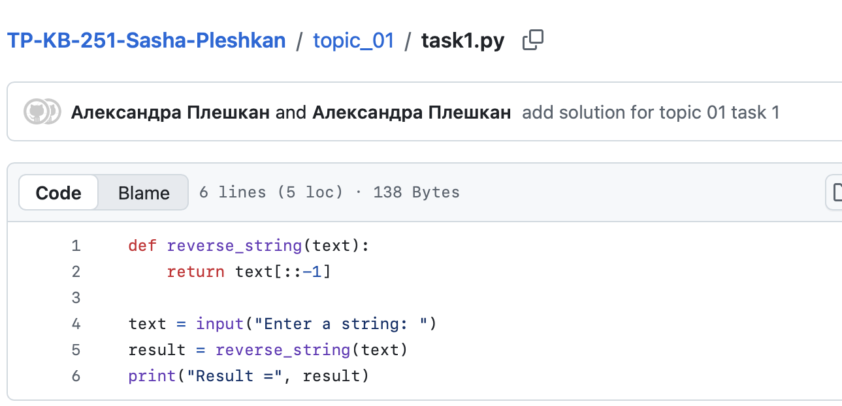
Робота з рядком
У другому завданні було використано методи для роботи з рядками: strip(), capitalize(), title(), upper() та lower().
Хід виконання завдання:
Було створено програму, яка отримує рядок від користувача та виводить його у різних варіантах за допомогою методів роботи з рядками.
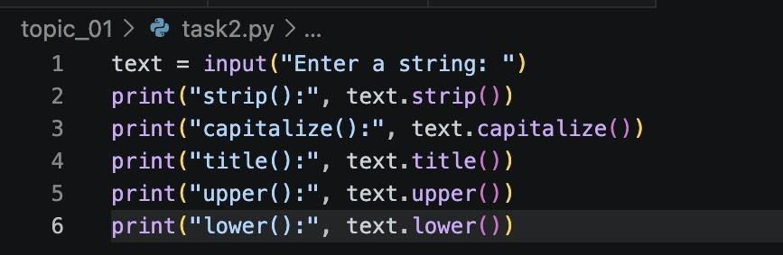
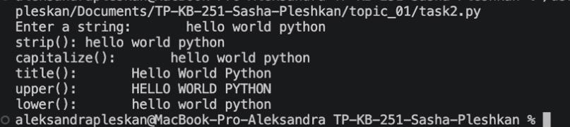
Посилання на github:
https://github.com/pleshkansasha/TP-KB-251-Sasha-Pleshkan/blob/main/topic_01/task2.py
Знімок екрану з посилання на github:
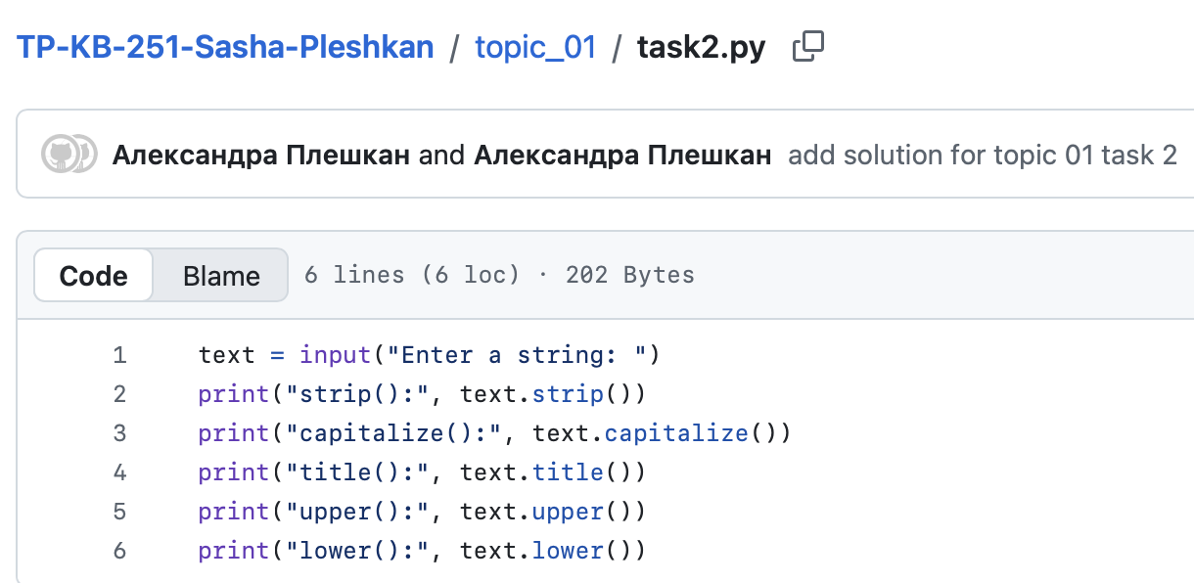

Пошук дискримінанта
У третьому завданні було створено функцію для обчислення дискримінанта квадратного рівняння за формулою D = b² - 4ac. Коефіцієнти a, b та c вводяться користувачем.
Хід виконання завдання:
Було створено функцію, яка приймає значення a, b та c, обчислює дискримінант і виводить отриманий результат.
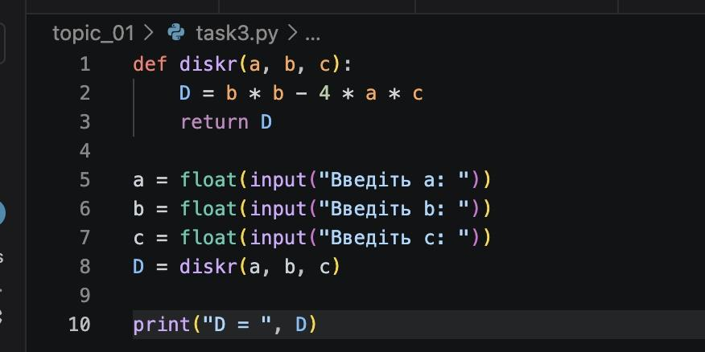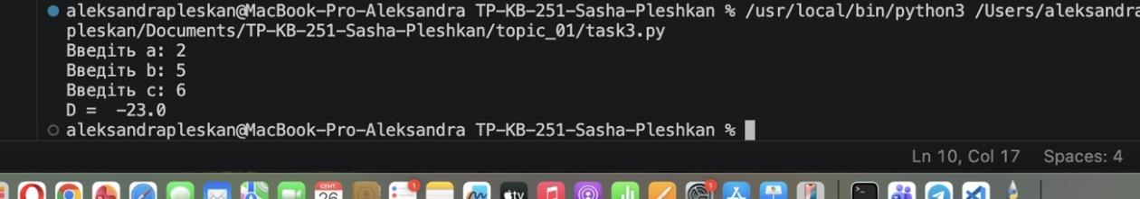
Посилання на github:
https://github.com/pleshkansasha/TP-KB-251-Sasha-Pleshkan/blob/main/topic_01/task3.py
Знімок екрану з посилання на github:
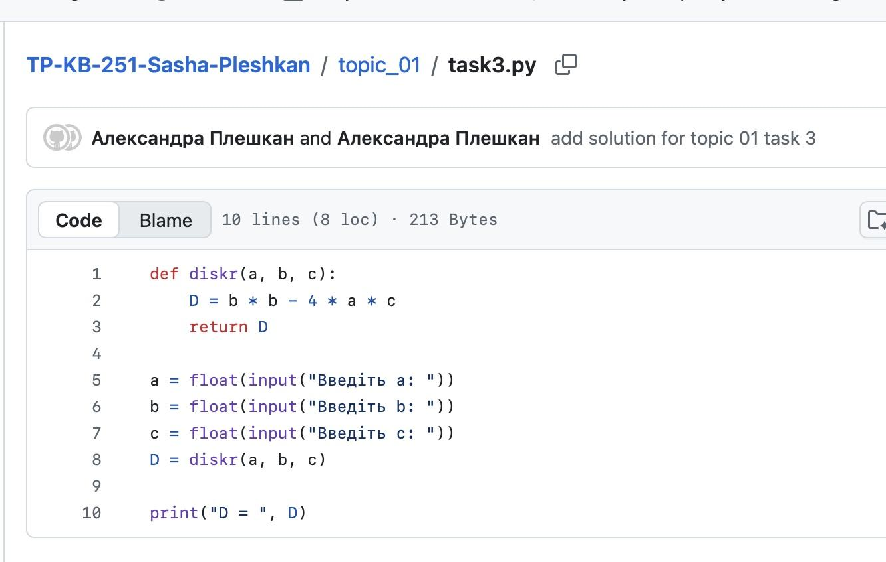
Висновок
Під час виконання практичних завдань до Теми №1 я ознайомилась з основами роботи в Python. Навчилась працювати з функціями, змінними та рядками, а також виконувати прості обчислення. Виконані програми були перевірені та завантажені на GitHub.

